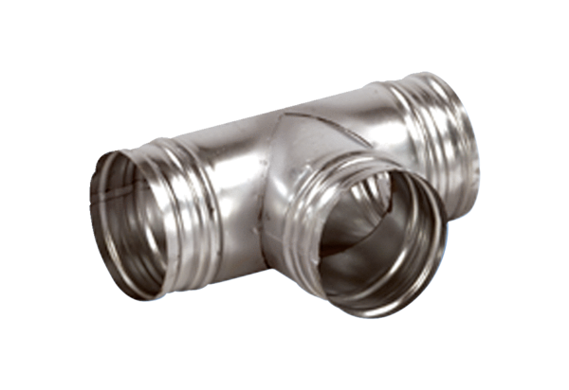Abzweigstück 90° AB 100-125Verpackungseinheit: 1 StückSortiment: K
Artikelnummer: 0055.0350Hersteller: MAICO

